Министерство науки и высшего образования Российской Федерации
Санкт-Петербургский Политехнический Университет Петра Великого
—
Институт компьютерных наук и кибербезопасности
Высшая школа кибербезопасности

ЛАБОРАТОРНАЯ РАБОТА № 1

- «Настройки безопасности пользователей в ОС Windows»
- по дисциплине «Безопасность современных информационных технологий»

- Выполнил
- студент Черникова В.М.
<подпись>

- Преподаватель -

<подпись>

Цель работы
Изучить существующие настройки безопасности пользователей в ОС Windows и возможности управления пользователями с использованием Windows API.
Реализовать программу для управления учетными записями и контролем доступа в ОС Windows, использующую возможности Windows API.
Требования:
• язык программирования: C/C++;
• динамическая подгрузка библиотек Windows, реализующих функции Windows API;
• разрабатываемая программа не должна использовать готовые обертки над Windows API;
• программа должна выводить списки зарегистрированных в системе пользователей и групп, их SID и привилегии;
• программа должна позволять добавлять/изменять/удалять пользователей и группы в ОС, а также удалять и добавлять, включать и выключать им привилегии;
• программа должна в ОС Windows 7 – 10.

Ход работы
Первым делом были написана функции для вывода списков групп, пользователей, их SID и их прав.
Функция | Действие
NetUserEnum | Возвращает список пользователей
NetLocalGroupEnum | Возвращает список групп
LookupAccountName | Возвращает sid по имени
GetPrivileges | Возвращает привилегии по sid
GetUserLocalGroups | Возвращает группы пользователя по имени

Далее был написан интерфейс для ввода команд с помощью switch case и заголовочный файл. Все функции для команд будут в отдельном файле.
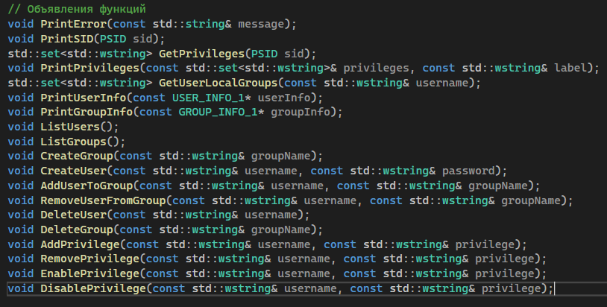
Рисунок 1 - заголовочный файл
Функция | Действие
NetLocalGroupAdd | Создание группы
NetUserAdd | Создание пользователей
NetLocalGroupAddMembers | Добавления пользователя в группу
NetLocalGroupDelMembers | Удаление пользователя из группы
NetUserDel | Удаление пользователя
NetLocalGroupDel | Удаление группы
LsaAddAccountRights | Добавление привилегии пользователю
LsaRemoveAccountRights | Удаление привилегии у пользователя
AdjustTokenPrivileges | Изменяет конкретные привилегии

Контрольные вопросы:
- Для чего нужны и как работают привилегии «Взятие во владение», «Архивирование файлов и каталогов», «Восстановление файлов и каталогов»?
«Взятие во владение» (SeTakeOwnershipPrivilege): позволяет пользователю стать владельцем объекта (файла, каталога), даже если у него нет прав доступа к нему.
«Архивирование файлов и каталогов» (SeBackupPrivilege): дает право на чтение файлов и каталогов для создания резервных копий, игнорируя права доступа.
«Восстановление файлов и каталогов» (SeRestorePrivilege): позволяет записывать файлы и каталоги при восстановлении, игнорируя права доступа.
- Какой привилегией в системе должен обладать пользователь для того, чтобы он мог выполять отладку процессов?
Пользователь должен обладать привилегией SeDebugPrivilege. Эта привилегия позволяет пользователю подключаться к любому процессу, запущенному в системе, включая процессы, запущенные другими пользователями и системные процессы.
- Какие еще факторы (кроме прав доступа, привилегий, владельца) влияют на доступ субъектов к объектам в ОС Windows?
- Уровень целостности (Integrity Level).
- Групповая политика (Group Policy).
- Токены доступа (Access Tokens).
- Мандатный контроль доступа (Mandatory Access Control).
- Почему учетная запись Гостя обычно отключена по умолчанию?
Учетная запись Гостя (Guest) обычно отключена по умолчанию по соображениям безопасности. Если учетная запись Гостя включена, любой человек, имеющий физический доступ к компьютеру, может войти в систему без необходимости ввода имени пользователя и пароля. Это может быть использовано для несанкционированного доступа к данным, изменения настроек или выполнения вредоносных действий.
- Что такое RID?
RID (Relative Identifier) - это относительный идентификатор пользователя. Он является последней частью идентификатора безопасности.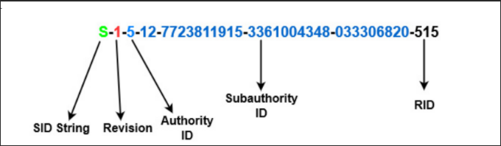
Вывод.
В ходе лабораторной работы были изучены существующие настройки безопасности пользователей в ОС Windows и возможности управления пользователями с использованием Windows API.

